|  |  |  |
| --- | --- | --- |
| Datum  9. 10. 2019 | SPŠ CHOMUTOV | Třída  A4-2 |
| Číslo úlohy  5 | MĚŘENÍ NA IMPULSNĚ SPÍNANÉM ZDROJI | Jméno  PETŘÍK |

# Zadání

Změřte závislost výstupního napětí na poměru TA/TC, určete účinnost zdroje a naměřte průběhy napětí v různých částech zdroje.

# Schéma

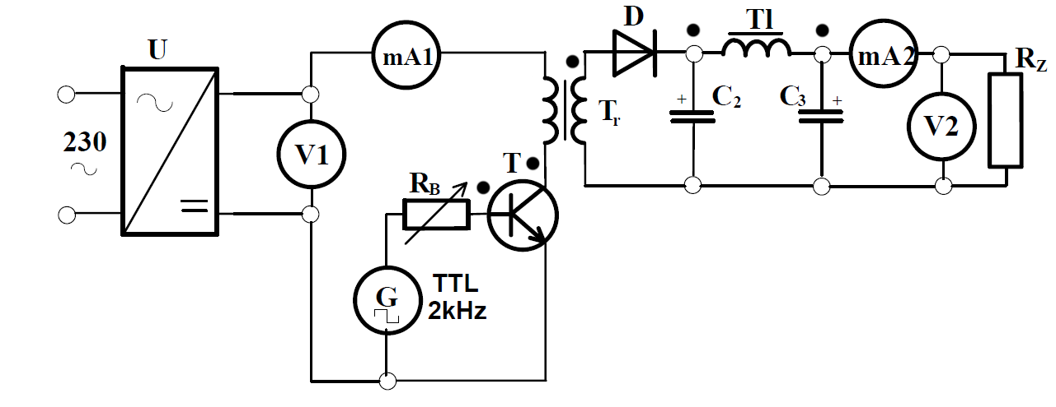

# Tabulka použitých přístrojů

|  |  |  |  |
| --- | --- | --- | --- |
| Zařízení | Značka | Údaje | Evidenční číslo |
| Stabilizovaný zdroj | U | ADL 310 | LE2 1031 |
| Reostat | RB | 3500 Ω; 0,4 A | - |
| Reostat | RZ | 1200 Ω; 0,63 A | LE1 372 |
| Voltmetr | V1 | 0-600 V, 5000 Ω/V značky4.jpg | LE2 411/6 |
| Voltmetr | V2 | 0-600 V, 5000 Ω/V značky4.jpg | LE2 2161/10 |
| Miliampermetr | mA1 | 0-600mA značky4.jpg | LE2 2242/6 |
| Miliampermetr | mA2 | 0-600mA značky4.jpg | LE2 2295/5 |
| Generátor | G | Siglent SDG 1020 | LE 5080 |
| Tlumivka | TL | L = 4H | - |
| Transformátor | TR | 600:600 | - |
| Usměrňovací dioda | D | KY 701 F | - |
| Tranzistor | T | KD 501 NPN bipolární tranzistor | - |
| Osciloskop |  |  |  |

# Teorie

Největší rozdíl impulzně spínaného zdrojem proti nespínanému zdroji je nespojitost výstupního signálu. Výstupní napětí Us je tedy stabilizováno výkonovým regulačním členem pouze v určitých časových intervalech Ta. U spojitého lineárního regulátoru ovládá odchylka výstupního napětí od jmenovité velikosti (k. Us – Uref) spojitě a proporcionálně okamžitý „odpor“ výkonového regulačního členu tak, aby výstupní napětí Us bylo konstantní. Z toho vyplývá velká poměrná výkonová ztráta na regulačním členu a malá účinnost. U impulsní regulace pracuje regulační prvek (tranzistor) jako řízený spínač. Proud jím tedy prochází jen po určitý interval pracovního cyklu. Výkonová ztráta je tedy výrazně nižší.

# Výhody a nevýhody impulsně spínaných zdrojů

Výhody impulsně spínaných zdrojů:

* Velká energetická účinnost (běžně přes 60% u moderních konstrukcí i přes 80%)
* Velké výstupní výkony (proudy až stovky A)
* Výhodné konstrukční parametry (impulsní transformátor měniče pracujícího s vysokým kmitočtem má pro stejný výkon mnohem menší rozměry a hmotnost)

Nevýhody impulsně spínaných zdrojů:

* Kmitočtové rušení (je důsledkem spínacího pracovního režimu)
* Dynamické parametry (při skokových změnách zatěžovacího proudu z Izmin na Izmax a opačně vznikají překmity resp. podkmity). Impulsní regulace je tedy vhodná především pro napájení zařízení s konstantní, málo nebo relativně pomalu proměnnou zátěží.

# Můžou se u cívek měničů používat běžné transformátorové plechy?

Běžné plechy nelze použít kvůli cívce měniče. Výhradně se používá feritů, jejichž ztráty jsou výrazně menší. Ovšem i ferity mají nedostatek a to malé sycení a malou permeabilitu. Malé sycení se eliminuje volbou pracovního kmitočtu při němž je průřez jádra přijatelný (S~1/f ).

# Jaké nároky jsou kladeny na diody měničů?

Účinnost, vhodný pracovní kmitočet i mezní parametry (Us, Iz) měničů v zásadní míře ovlivňují diodové spínače. Kritickými parametry při jejich použití ve výkonové části jsou čelní napětí Uak a závěrná doba zotavení tr. Proto se používají velmi rychlé epitaxní a Schottkyho diody.

# Jaké nároky jsou kladeny na výkonové spínací tranzistory měničů?

Výkonové spínací tranzistory: Většinou je měnič napájen přímo usměrněným síťovým napětím (horní tolerance 240V). ${Uce}_{max}=2*\sqrt{2}*240=680V$. S rezervou vynucenou možnými překmity je minimální přípustné napětí Ucemax = 750V.

# Naměřené hodnoty

|  |  |  |  |  |  |  |  |
| --- | --- | --- | --- | --- | --- | --- | --- |
| Střída (%) | U1 (V) | I1 (mA) | U2 (V) | I2 (mA) | P1 (mW) | P2 (mW) | η |
| 80 | 10,9 | 111,0 | 24,0 | 20,0 | 1209,9 | 480,0 | 39,7% |
| 70 | 10,9 | 56,0 | 19,8 | 16,4 | 610,4 | 324,7 | 53,2% |
| 60 | 10,9 | 28,0 | 15,0 | 12,4 | 305,2 | 186,0 | 60,9% |
| 50 | 10,9 | 14,4 | 10,6 | 8,8 | 157,0 | 93,3 | 59,4% |
| 40 | 10,9 | 7,4 | 7,6 | 6,4 | 80,7 | 48,6 | 60,3% |
| 30 | 10,9 | 3,6 | 4,2 | 4,4 | 39,2 | 18,5 | 47,1% |
| 20 | 10,9 | 1,4 | 3,4 | 2,8 | 15,3 | 9,5 | 62,4% |

# Grafy

# Screenshoty z osciloskopu

## Báze tranzistoru

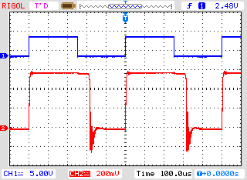

## Kolektor tranzistoru

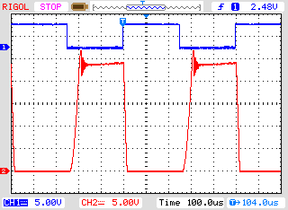

## Sekundární vinutí transformátoru

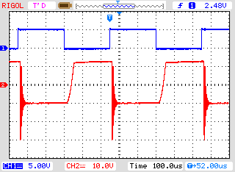

## Nárazový kondenzátor

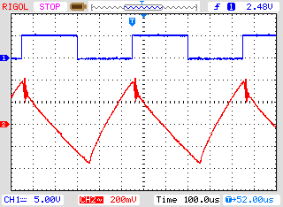

## Zátěž

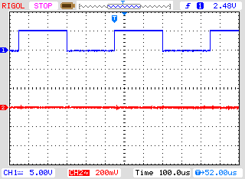

# Závěr

Měření potvrdilo teoretické předpoklady. I přesto, že laboratorní zdroj určitě nebyl sestaven z nejvhodnějších komponentů dosahoval relativně vysoké účinnosti. Není tedy vůbec překvapením, že spínané zdroje postupně vytlačují z trhu lineární zdroje a to jak díky vyšší účinnosti tak i díky menším rozměrům a nižší hmotnosti.